**МУНИЦИПАЛЬНОЕ БЮДЖЕТНОЕ ОБЩЕОБРАЗОВАТЕЛЬНОЕ УЧРЕЖДЕНИЕ СПИРИДОНОВОБУДСКАЯ ОСНОВНАЯ ОБЩЕОБРАЗОВАТЕЛЬНАЯ ШКОЛА**

‌

Выписка

из основной образовательной программы начального общего образования

ПЛАН ВНЕУРОЧНОЙ ДЕЯТЕЛЬНОСТИ

НА 2024-2025 УЧЕБНЫЙ ГОД

(на уровне начального общего образования)

выписка верна 30.08.2024 г.

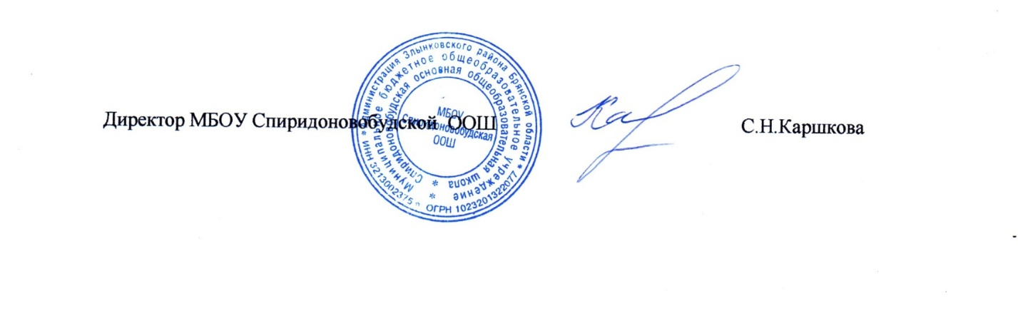

|  |  |  |  |  |  |  |  |  |  |
| --- | --- | --- | --- | --- | --- | --- | --- | --- | --- |
| **Наименование**  **курса** | **Направленность** | **Кол-во**  **часов в неделю** | **Кол-во**  **часов**  **за год** | **Кол-во**  **уч-ся** | **Кол-во**  **групп** | **Возраст обучающих-ся** | | | **Ф.И.О.**  **руководителя курса** |
| **7-**  **10л.** | **11-**  **15л.** | **16**  **и ст.** |
| «Функциональная грамотность» | Информационно просветительские занятия, направленные на формирование функциональной грамотности | 1 | 34 | 14 | 2 | 14 | - | - | Сычева Т.В. |
| «Функциональная грамотность» | 1 | 34 | 10 | 2 | 10 | - | - | Кравченко Н.В. |
| «Футбол» | Занятия, направленные на удовлетворение интересов и потребностей обучающихся в творческом и физическом развитии, помощь в самореализации, раскрытии и развитии способностей и талантов | 1 | 34 | 24 | 9 | 24 |  | - | Руденок В.А. |
| «Разговоры о важном» | Информационно просветительские занятия, направленные на формирование внутренней позиции личности школьника | 1 | 34 | 14 | 2 | 14 | - | - | Сычева Т.В. |
| «Разговоры о важном» | 1 | 34 | 10 | 2 | 10 | - | - | Кравченко Н.В. |